Приложение 3
Тест по теме «Сила упругости. Закон Гука»*  1  Вариант 1  F_{упр}  2  1. Какой из приведенных на рисунке графиков  4  зависимости модуля силы упругости,  3  возникающей в теле, от его деформации  х  соответствует закону Гука?  А. 1 Б. 2 В. 3 Г. 4  2. Дан график зависимости модуля силы упругости от удлинения пружины. Чему равна жесткость пружины?  А. 5 Н/м Б. 500 Н/м  В. 50 Н/м Г. 0,2 Н/м.  3. На рисунке приведены графики зависимости модулей сил упругости от деформации для трех пружин. Жесткость какой больше?  А. 1 Б. 2 В. 3  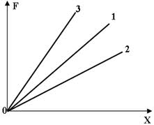  Г. Жесткость всех трех пружин одинакова.  4. Пружину, жесткость которой 100 Н/м, разрезали на две равные части. Чему равна жесткость каждой пружины?  А. 50 Н/м Б. 100 Н/м В. 200 Н/м Г. 400 Н/м  * В.А.Орлов Тематические тесты по физике. М., «Вербум-М», 2000. | Тест по теме «Сила упругости. Закон Гука»*  Вариант 2  1. Какой из нижеприведенных графиков, наиболее точно описывает зависимость проекции силы упругости от величины деформации пружины?  F_{упр}  F_{упр}  F_{упр}  F_{упр}  х  х  х  х  А. Б В Г  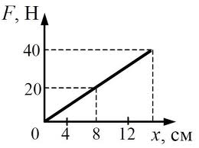  2. Дан график зависимости модуля силы упругости от удлинения пружины. Чему равна жесткость пружины?  А. 2,5 Н/м Б. 25 Н/м  В. 250 Н/м Г. 0,4 Н/м  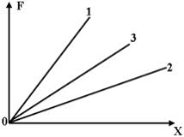  3. На рисунке приведен график зависимости силы упругости от абсолютного удлинения для трех пружин различной жесткости. В каком из нижеприведенных соотношений находятся между собой жесткости этих пружин?  А. k₁ > k₂ > k₃ Б. k₁ < k₂ < k₃  В. k₁ = k₂ = k₃ Г. k₁ > k₃ > k₂  4. Резиновый жгут разрезали на 2 равные части и сложили их вместе. Как изменится эквивалентная жесткость получившейся системы?  А. Увеличится в 2 раза Б. Увеличится в 4 раза  В. Уменьшится в 2 раза Г. Уменьшится в 4 раза

